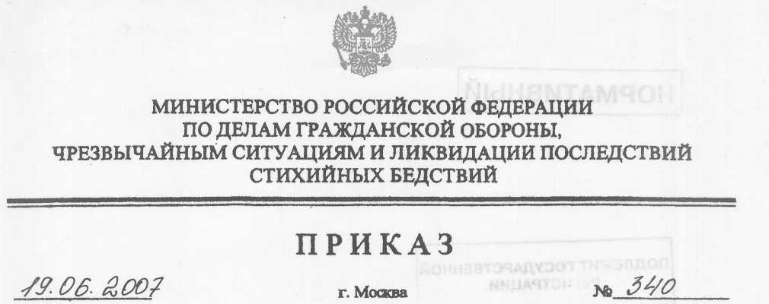
О внесении изменений в приказ МЧС России от 29.06.2005 № 501
Внести изменения в Правила технического надзора за маломерными судами, поднадзорными Государственной инспекции по маломерным судам Министерства Российской Федерации по делам гражданской обороны, чрезвычайным ситуациям и ликвидации последствий стихийных бедствий, базами (сооружениями) для их стоянок, пляжами и другими местами массового отдыха на водоемах, переправами и наплавными мостами, утвержденные приказом МЧС России от 29.06.2005 № 501 (зарегистрирован в Министерстве юстиции Российской Федерации 24 августа 2005 г., регистрационный № 6938), согласно приложению.

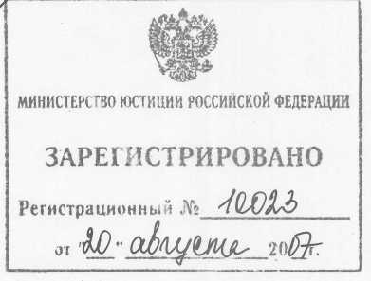
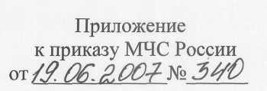
Изменения, вносимые в Правила технического надзора за маломерными судами,
поднадзорными Государственной инспекции по маломерным судам
Министерства Российской Федерации по делам гражданской обороны,
чрезвычайным ситуациям и ликвидации последствий стихийных бедствий,
базами (сооружениями) для их стоянок, пляжами и другими местами массового
отдыха на водоемах, переправами и наплавными мостами, утвержденные
приказом МЧС России от 29.06.2005 № 501
- Абзац первый пункта 2.1 Правил технического надзора за маломерными
судами, поднадзорными Государственной инспекции по маломерным судам
Министерства Российской Федерации по делам гражданской обороны, чрезвычайным
ситуациям и ликвидации последствий стихийных бедствий, базами (сооружениями)
для их стоянок, пляжами и другими местами массового отдыха на водоемах,
переправами и наплавными мостами, утвержденных приказом МЧС России от
29.06.2005 № 501 (далее - Правила), после слова «лицам» дополнить словами
«маломерными судами».
- Пункт 2.2 Правил дополнить предложением следующего содержания:
«По результатам первичных и ежегодных технических освидетельствований и осмотров осуществляется классификация маломерных судов.».
3. Пункт 2.4 Правил дополнить абзацем следующего содержания:
«Не производится ежегодное техническое освидетельствование гребных лодок грузоподъёмностью более 100 килограммов, байдарок - более 150 килограммов и надувных безмоторных судов - более 225 килограммов, принадлежащих физическим лицам и используемых во внутренних водах. Проверка соблюдения установленных условий, норм и технических требований по пассажировместимости, грузоподъемности, району плавания, высоте волны, при которой судно может плавать, осадке, надводному борту, оснащению спасательными и противопожарными средствами, сигнальными огнями и другим оборудованием осуществляется в процессе реализации мероприятий по контролю за выполнением требований Правил пользования маломерными судами на водных объектах Российской Федерации, утвержденных приказом МЧС России от 29.06.2005 № 502 (зарегистрирован в Министерстве юстиции Российской Федерации 24 августа 2005 г., регистрационный № 6940).».
4. Абзац первый пункта 2.7. Правил после слова «качествам» дополнить
словами «в соответствии с техническими требованиями к маломерным судам».
5. Пункт 3.1 Правил изложить в следующей редакции:
«3.1. Технический надзор за базами (сооружениями) для стоянок маломерных судов (далее - базы) включает проведение ежегодных технических освидетельствований и осуществление контроля в период их пользования за выполнением требований по обеспечению безопасности людей на базах (сооружениях) для стоянок маломерных судов и правил охраны жизни людей на водных объектах, утверждаемых в соответствии с постановлением Правительства
